**Алгоритм реализации эндпоинта для получения следующего вопроса**

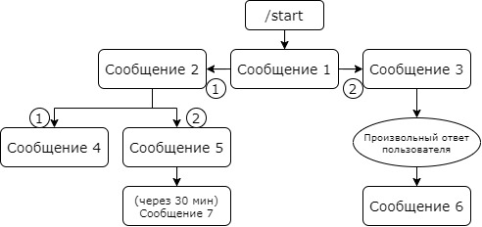

Таблица с сообщениями в БД (message_table)

|  |  |  |  |  |
| --- | --- | --- | --- | --- |
| pk_message | text_message | parent_id | answer | write_answer |
| 1 | Сообщение 1 | None | None | False |
| 2 | Сообщение 2 | 1 | 1 | True |
| 3 | Сообщение 3 | 1 | 2 | True |
| 4 | Сообщение 4 | 2 | 1 | False |
| 5 | Сообщение 5 | 2 | 2 | False |
| 6 | Сообщение 6 | 3 | None | False |
| 7 | Сообщение 7 | 5 | None | False |

URL: api/get/next_message/<id_current_message>/<text_answer>

<id_current_message> - ID текущего сообщения (обязательный параметр)

<text_answer> ответ пользователя (по умолчания – None)

Сервер принимает этот запрос, и выдает следующее сообщение по алгоритму:

1) Ищет сообщение у которого (parent_id == id_current_message И text_answer == answer)

Сервер возвращает сообщение в следующем виде:

{primary_id: <id_сообщения>, текст_сообщения: <какой_то_текст>, parent_id: <id_родителя>,

answer: <условие_перехода>, write_answer: <надо ли отвечать на это сообщение>}

**Частные случаи**

1) Произвольный ответ на вопрос (пример из схемы: сообщение3 – сообщение6)

2) Когда после ответа на вопрос идет повествовательное сообщение (сообщение5 – вводим произвольный ответ на вопрос - сообщение7)

3) Когда закончена логика и следующих сообщений больше нет

*Частный случай 3)*

*Если логика окончена, то мы отправляем ответ с соответствующим ответом*

*---------------------------------------------------------------------*

***Проверить является ли это сообщение концом(id_текущего_cообщения):***

**Если id_текущего_cообщения есть в колонке parent_id**

**return False**

**Иначе**

**return True**

**---------------------------------------------------------------------------------**

*Частный случай 2)*

Рассмотрим случай для сообщения5 - сообщения7

1) Так как у сообщения5 поле write_answer = False мы не ждем ответа пользователя

2) URL: api/get/next_message/<id_current_message>

3) Получаем где id_parent == id_current_message

Получили запись:

{primary_id: 7, текст_сообщения: Сообщение7, parent_id: 5,

answer: None, write_answer: False}

*Частный случай 1)*

current_id: 3

1) Ждем ответ на вопрос, пользователь ответил на него

2) URL: api/get/next_message/<id_current_message>/<text_answer>

Получили следующее URL

api/get/next_message/3/номер_телефона

3) Если (current_id == parent_id) **И** (номер_телефона нет в колонке answer)

Получили запись:

{primary_id: 6, текст_сообщения: Сообщение6, parent_id: 3,

answer: None, write_answer: False}